Лабораторна робота № 2

Тема: Перевірка роботи CGI-застосувань
Завдання:

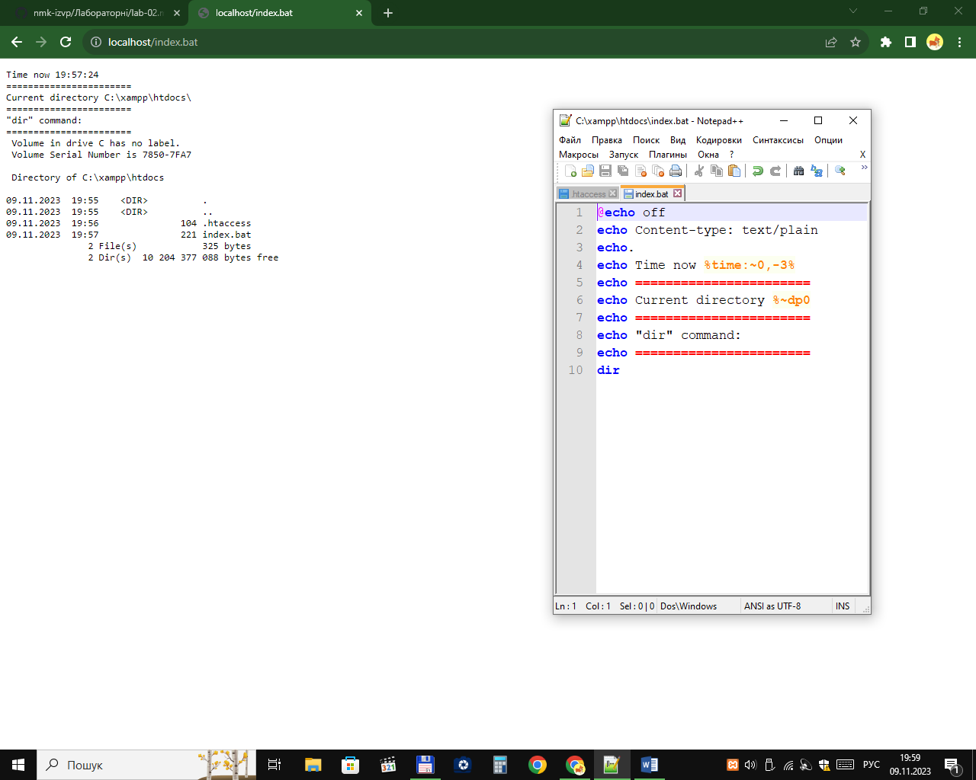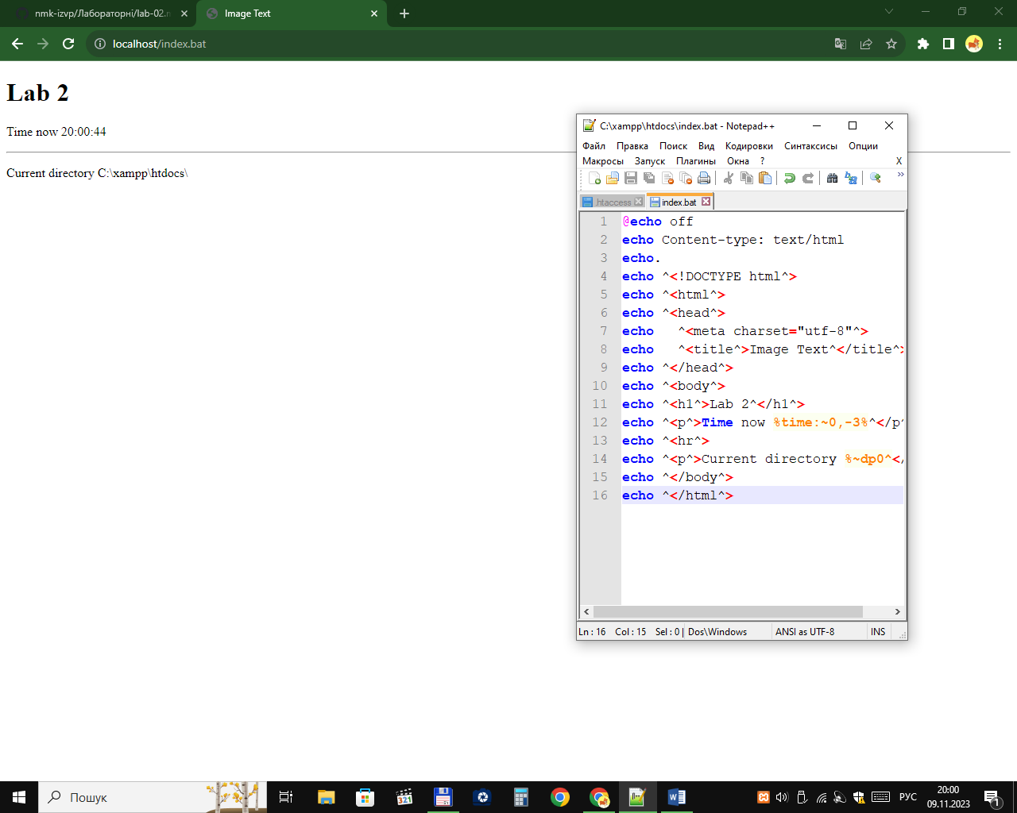
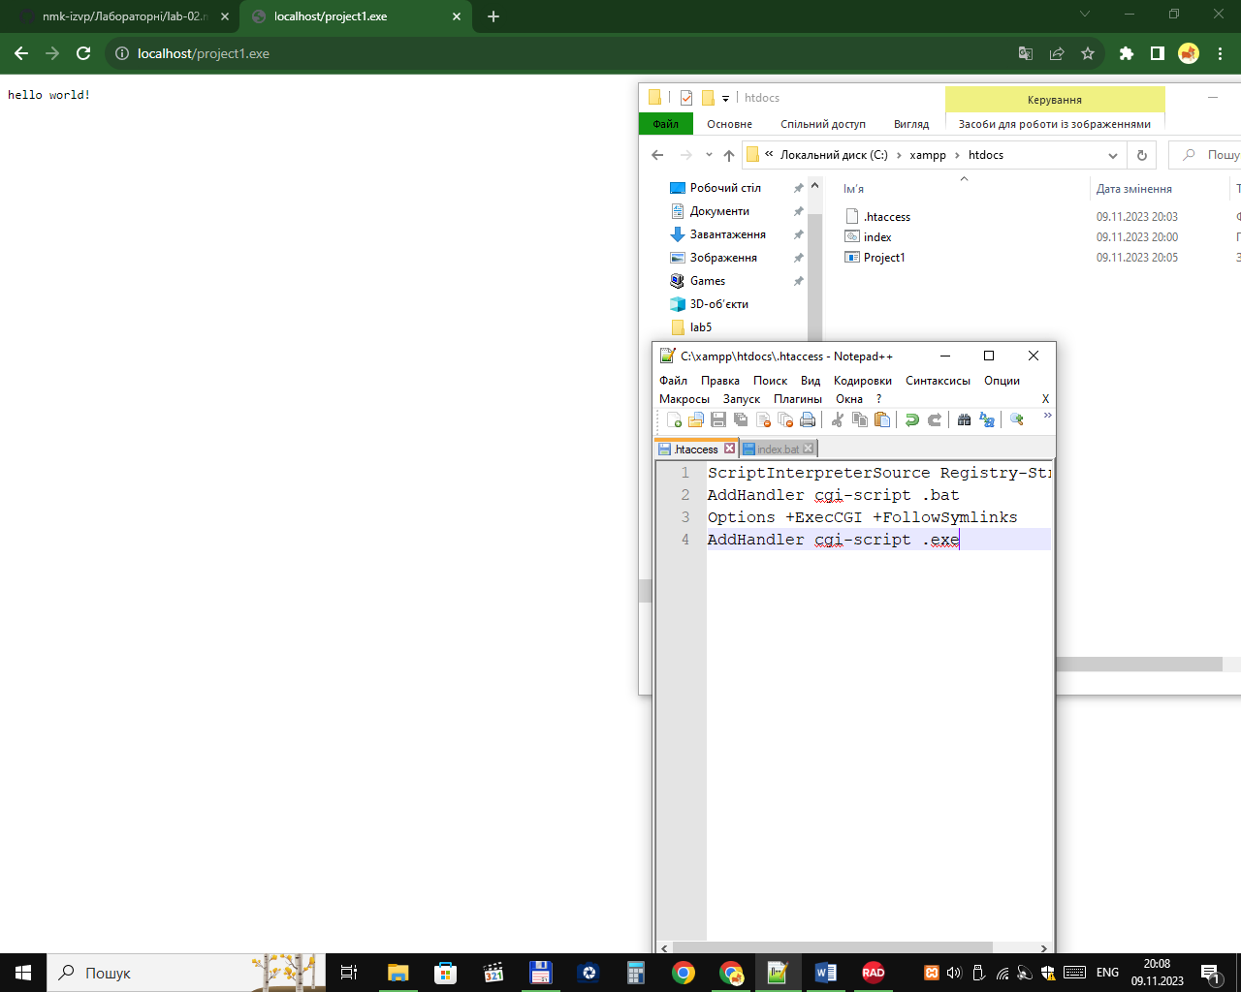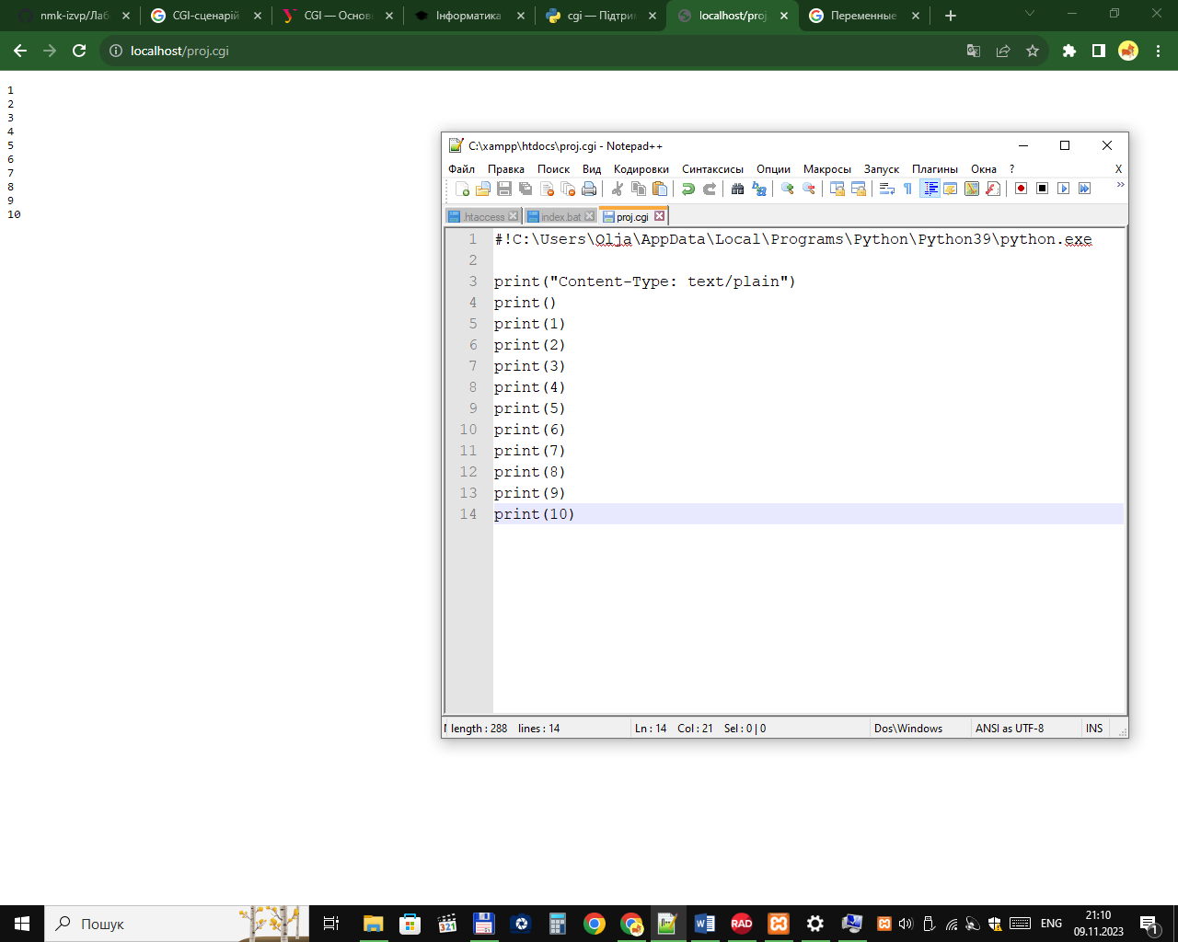
Контрольні питання:
- Що таке CGI?
Стандарт інтерфейсу, що використовується для зв'язку зовнішньої програми з веб-сервером.
- Як додати до веб-серверу можливість виконувати застосування на мові perl?
AddHandler cgi-script .pl
- В яких випадках застосовують CGI?
До появи JavaScript, не було іншої можливості відреагувати на дії користувача, крім передати введені ним дані на веб-сервер для подальшої обробки.
- Які режими роботи PHP ви можете назвати?
PHP як модуль Apache; CGI; SuPHP; FastCGI; LSPHP
- Яка особливість роботи PHP в режимі CGI?
Якщо велика частина сайту складається зі статичного вмісту, CGI буде хорошим вибором, тому що буде забезпечено економічне використання оперативної пам’яті за рахунок того, що інтерпретатор буде викликатися в разі потреби. Але і в той самий час такий метод уповільнює виконання, тому що при кожному запиті знадобиться завантаження інтерпретатора в пам’ять.
- Чи можливо перенести CGI-застосування на мові С++ з платформи Windows на Linux. Коротко поясніть як і чому?
Компілювати файл та назвати *.cpp

